平成29年度農林水産省
機能性農産物等の食による健康都市づくり支援事業

機能性食品セミナー ～飲食店に食品の機能性は？～
食を通して健康を維持増進する意識向上による需要の高まりから、機能性食品関連市場規模は年々拡大し続けています。 しかしながら、外食産業において機能性表示が有効かまだ分からない事が多々あります。機能性についてわかりやすく解説しつつ、外食産業にどの様に利用できるかを考察する為、下記セミナーを開催します。

【日程】
平成29年9月20日（水）14：00～16：00 （受付13：30から）
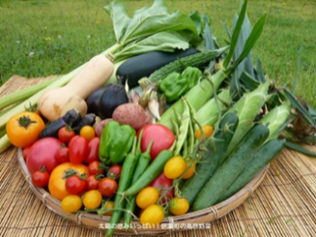
【会場】飲食店開業相談所
〒541-0055 大阪府大阪市中央区中央区船場中央３丁目１ 7
船場 センタービル 7 号館 2F

【参加費】無料 定員20名

【内容】
挨拶 NPO法人農楽マッチ勉強会 理事長 山本文則（10分）
第1部「機能性食品とは？その表示方法や市場」（50分）
神戸大学大学院農学研究科。管理栄養士。
第2部「飲食店が食品の機能性を活用することについて」岩井伸夫氏（50分）
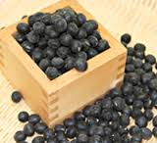
飲食店開業相談所所長。株式会社 I project代表取締役。「S1サーバーグランプリ」主催。NPO法人繁盛店への道専務理事。
主催：NPO法人農楽マッチ勉強会
共催：ひょうご健康都市推進協議会

申し込み・お問い合わせ
FAX 072-921-4737 TEL 090-3443-9588
E-mail yamamoto.huminori@gmail.com
大阪府羽曳野市南古市３－３－７ NPO法人農楽マッチ勉強会 理事長 山本文則

